## Git简介

### 1.1 产生历史

git是目前世界上最先进的分布式版本控制系统。

Linus在1991年创建了开源的Linux，从此，Linux系统不断发展，已经成为最大的服务器系统软件了。Linus虽然创建了Linux，但Linux的壮大是靠全世界热心的志愿者参与的，这么多人在世界各地为Linux编写代码，那Linux的代码是如何管理的呢？事实是，在2002年以前，世界各地的志愿者把源代码文件通过diff的方式发给Linus，然后由Linus本人通过手工方式合并代码！你也许会想，为什么Linus不把Linux代码放到版本控制系统里呢？不是有CVS、SVN这些免费的版本控制系统吗？因为Linus坚定地反对CVS和SVN，这些集中式的版本控制系统不但速度慢，而且必须联网才能使用。有一些商用的版本控制系统，虽然比CVS、SVN好用，但那是付费的，和Linux的开源精神不符。不过，到了2002年，Linux系统已经发展了十年了，代码库之大让Linus很难继续通过手工方式管理了，社区的弟兄们也对这种方式表达了强烈不满，于是Linus选择了一个商业的版本控制系统BitKeeper，BitKeeper的东家BitMover公司出于人道主义精神，授权Linux社区免费使用这个版本控制系统。安定团结的大好局面在2005年就被打破了，原因是Linux社区牛人聚集，不免沾染了一些梁山好汉的江湖习气。开发Samba的Andrew试图破解BitKeeper的协议(这么干的其实也不只他一个)，被BitMover公司发现了(监控工作做得不错！)，于是BitMover公司怒了，要收回Linux社区的免费使用权。Linus可以向BitMover公司道个歉，保证以后严格管教弟兄们，嗯，这是不可能的。实际情况是这样的：Linus花了两周时间自己用C写了一个分布式版本控制系统，这就是Git！一个月之内，Linux系统的源码已经由Git管理了！牛是怎么定义的呢？大家可以体会一下。Git迅速成为最流行的分布式版本控制系统，尤其是2008年，GitHub网站上线了，它为开源项目免费提供Git存储，无数开源项目开始迁移至GitHub，包括jQuery，PHP，Ruby等等。历史就是这么偶然，如果不是当年BitMover公司威胁Linux社区，可能现在我们就没有免费而超级好用的Git了。

### 1.2 git的两大特点

* 版本控制：可以解决多人同时开发的代码问题，也可以解决找回历史代码的问题。
* 分布式：Git是分布式版本控制系统，同一个Git仓库，可以分布到不同的机器上。首先找一台电脑充当服务器的角色，每天24小时开机，其他每个人都从这个“服务器”仓库克隆一份到自己的电脑上，并且各自把各自的提交推送到服务器仓库里，也从服务器仓库中拉取别人的提交。可以自己搭建这台服务器，也可以使用GitHub网站。
* 集中式和分布式都可以从中央服务器拉取代码及推送代码，最大的区别是，集中式当中央服务器宕机后，工作电脑不能进行工作；分布式可以继续进行工作。

## 安装与配置

1. 安装命令如下：

* **sudo apt-get install git**



1. 安装成功后，运行如下命令:

git



## Git的基本使用

### 3.1 创建版本库

新建一个目录“Git管理测试”，在”Git管理测试”目录下创建一个版本库，命令如下：

* **git init**

备注：Git是对指定目录下的文件进行管理

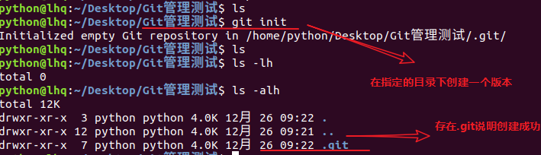

可以看到在“Git管理测试”目录下创建了一个.git隐藏目录，这就是版本库目录。

### 3.2 版本的创建

1. 在版本库目录下创建一个文件test.py，编辑内容如下：

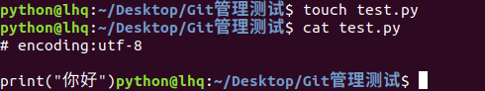

1. 使用如下两条命令可以创建一个版本：

* **git add code.txt**
* **git commit –m '版本1'**

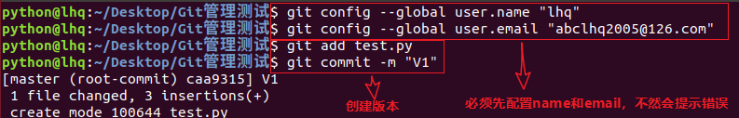

1. 使用如下命令可以查看版本记录：

* **git log**

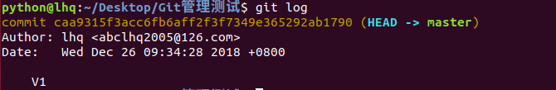

1. 继续编辑test.py，在里面增加一行。

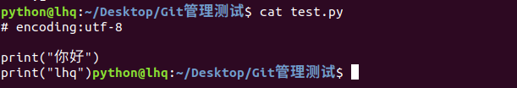

1. 使用如下命令再创建一个版本并查看版本记录：

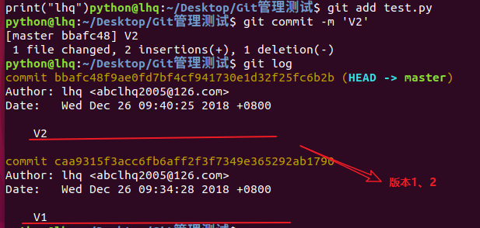

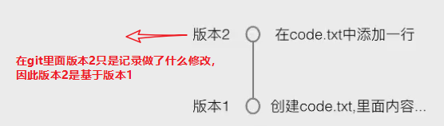

### 3.3 版本的回退

1. 现在若想回到某一个版本，可以使用如下命令：

* **git reset --hard HEAD^**

其中HEAD表示当前最新版本，HEAD^表示当前版本的前一个版本,HEAD^^表示当前版本的前前个版本，也可以使用HEAD~N表示前N个版本，HEAD~1表示当前版本的前一个版本,HEAD~100表示当前版本的前100版本。

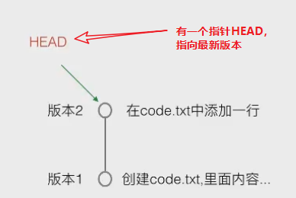

现在若觉得想回到版本1，可以使用如下命令：

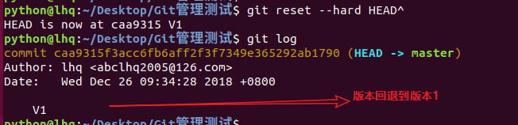

执行命令后使用git log查看版本记录，发现现在只能看到版本1的记录。

1. 假如我们现在又想回到版本2，这个时候怎么办？

可以使用如下命令：

* **git reset --hard 版本编号**

从上面可以看到版本2的版本号为：

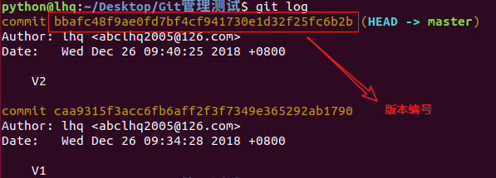

1. 在终端执行如下命令：

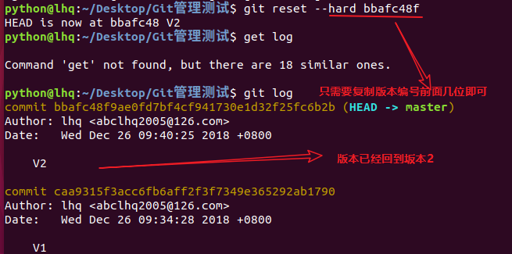

1. 假如说上面的终端已经关了该怎么回退版本。

将版本回退到版本1后，下面把终端关了，然后再打开终端，发现之前版本2的版本号看不到了。

那么怎么再回到版本2呢？git reflog命令可以查看我们的操作记录。

* **git reflog**

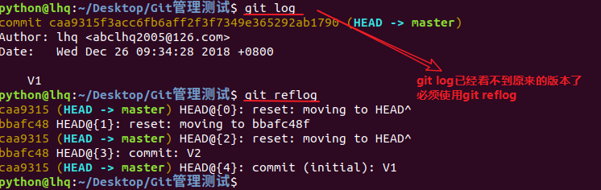

可以看到版本2的版本号，我们再使用如下命令进行版本回退，版本重新回到了版本2。

### 3.4 工作区和暂存区

#### **3.4.1 工作区(Working Directory)**

电脑中的目录，比如我们的“Git管理测试”，就是一个工作区。

#### **3.4.2 版本库(Repository)**

区分工作区/版本库/暂存区/master的概念;

工作区有一个隐藏目录.git，这个不是工作区，而是git的版本库。

git的版本库里存了很多东西，其中最重要的就是称为stage(或者叫index)的暂存区，还有git为我们自动创建的第一个分支master，以及指向master的一个指针叫HEAD。

因为我们创建git版本库时，git自动为我们创建了唯一一个master分支，所以，现在，git commit就是往master分支上提交更改。

你可以简单理解为，需要提交的文件修改通通放到暂存区，然后，一次性提交暂存区的所有修改。

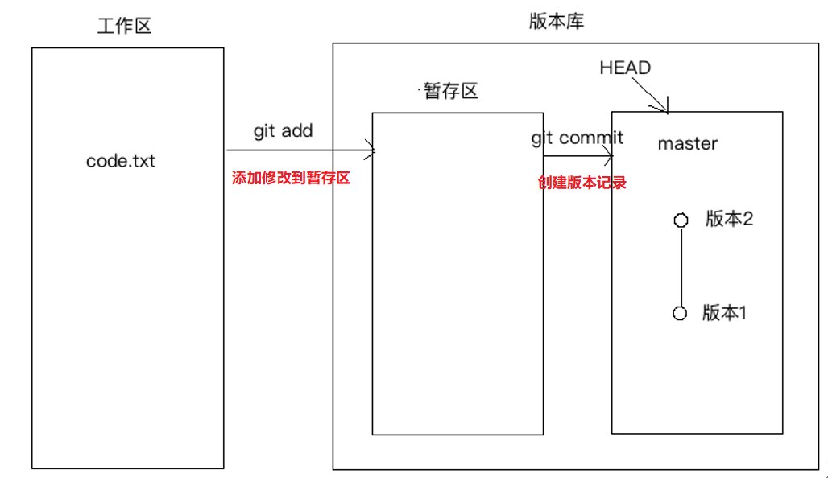

前面讲了我们把文件往git版本库里添加的时候，是分两步执行的：

第一步是用git add把文件添加进去，实际上就是把文件修改添加到暂存区；

第二步是用git commit提交更改，实际上就是把暂存区的所有内容提交到当前分支。

1. 下面在目录下再创建一个文件test2.py，然后编辑内容如下：

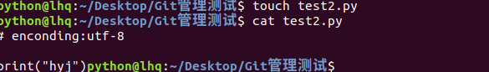

1. 然后再次编辑test.py内容，在其中加入一行，编辑后内容如下：

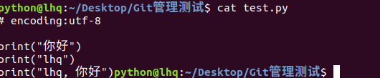

1. 使用如下命令查看当前工作树的状态：

* **git status**

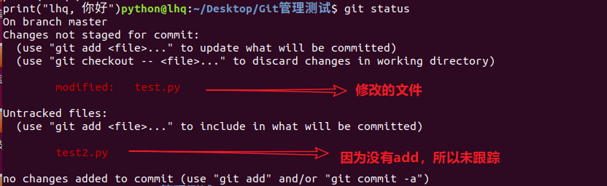

上面提示我们test.py被修改，而test2.py没有被跟踪。

1. 我们使用如下命令把test.py和test2.py入到暂存区，然后再执行git status命令，结果如下：

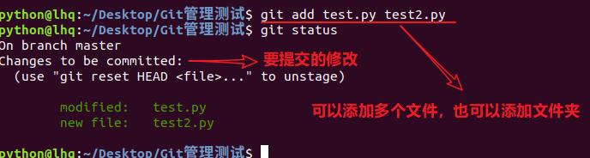

所有git add命令是把所有提交的修改存放到暂存区。

1. 然后，执行git commit就可以**一次性把暂存区的所有修改**提交到分支创建一个版本。

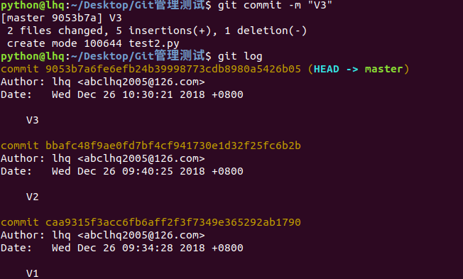

1. 一旦提交后，如果你又没有对工作区做任何修改，那么工作区就是“干净”的。执行如下命令可以发现：

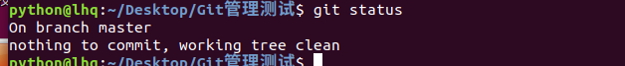

现在我们的版本库变成了这样：



### 3.5 管理修改

git管理的文件的修改，它只会提交暂存区的修改来创建版本。

1. 编辑test2.py，并使用git add 命令将其添加到暂存区中。

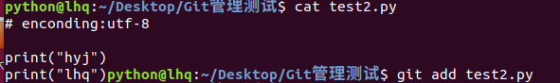

1. 继续编辑test2.py，并在其中添加一行。

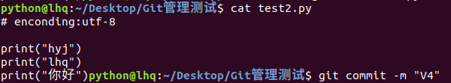

1. git commit创建一个版本，并使用git status查看，发现第二次修改test2.py内容之后，并没有将其添加的工作区，所以创建版本的时候并没有被提交。

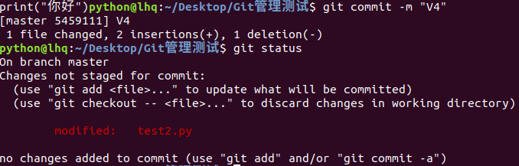

### 3.6 撤销修改

(1) 继续上面的操作，提示我们可以使用 git checkout -- <文件> 来丢弃工作区的改动。执行如下命令，发现工作区干净了，第二次的改动内容也没了。

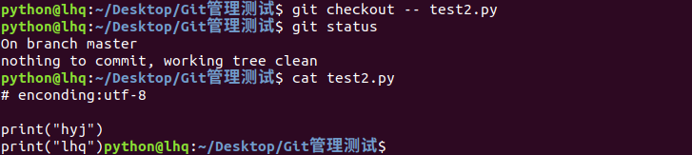

(2)我们继续编辑test2.py，并在其中添加如下内容，并将其添加的暂存区。

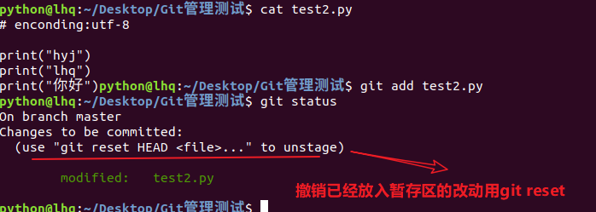

(3)git同样告诉我们，用命令git reset HEAD file可以把暂存区的修改撤销掉，重新放回工作区。

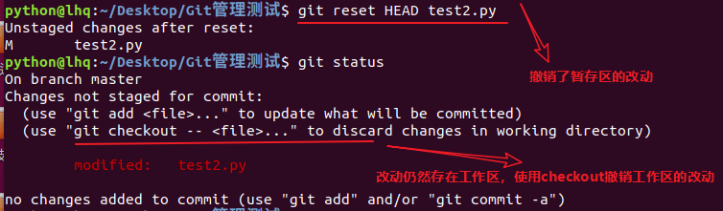

(4)现在若想丢弃test2.py的修改，执行如下命令即可。

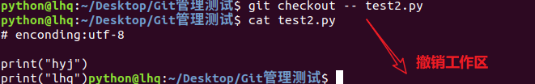

现在，如果你不但改错了东西，还从暂存区提交到了版本库，则需要进行版本回退。

**小结：**

场景1：当你改乱了工作区某个文件的内容，想直接丢弃工作区的修改时，用命令git checkout -- file。

场景2：当你不但改乱了工作区某个文件的内容，还添加到了暂存区时，想丢弃修改，分两步，第一步用命令git reset HEAD file，就回到了场景1，第二步按场景1操作。

场景3：已经提交了不合适的修改到版本库时，想要撤销本次提交，参考[版本回退](https://www.liaoxuefeng.com/wiki/0013739516305929606dd18361248578c67b8067c8c017b000/0013744142037508cf42e51debf49668810645e02887691000)一节。

* **已经提交后，对版本的修改，采用回退命令git reset –hard HEAD “版本编号”**
* **已经添加到暂存区，用暂存区撤销到工作区，采用git reset HEAD filename**
* **撤销到工作区的文档，直接修改文档编辑，采用git checkout – filename**

### 3.7 对比文件的不同

* **Git diff \*\*\*\*\*\*\*\***

#### **3.7.1 对比工作区和某个版本中文件的不同：**

1. 继续编辑文件test2.py，在其中添加一行内容。

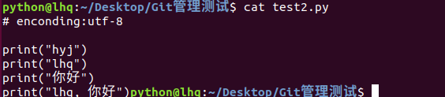

1. 现在要对比工作区中code.txt和HEAD版本中code.txt的不同。使用如下命令：

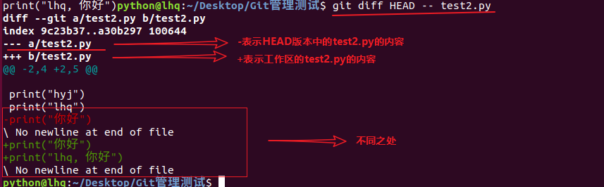

1. 使用如下命令丢弃工作区的改动。

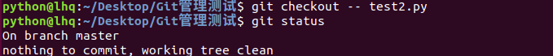

#### **3.7.2 对比两个版本间文件的不同：**

1. 现在要对比HEAD和HEAD^版本中test2.py的不同，使用如下命令：

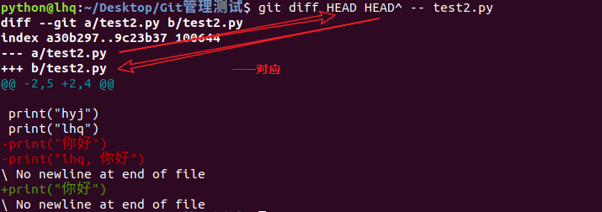

### 3.8 删除文件

(1) 我们把目录中的test2.py删除。

这个时候，git知道删除了文件，因此，工作区和版本库就不一致了，git status命令会立刻提示哪些文件被删除了。

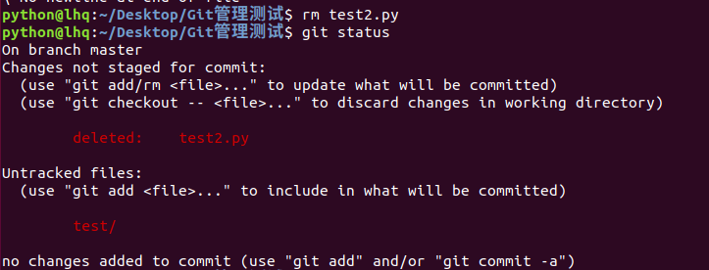

1. 现在你有两个选择，一是确实要从版本库中删除该文件，那就用命令git rm删掉，并且git commit：

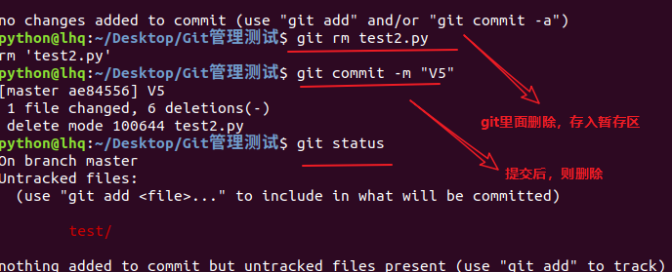

另一种情况是删错了，可以直接使用git checkout –test2.py,这样文件test2.py又回来了。

**小结：**

命令git rm用于删除一个文件。如果一个文件已经被提交到版本库，那么你永远不用担心误删，但是要小心，你只能恢复文件到最新版本，你会丢失**最近一次提交后你修改的内容**。

## 分支管理

### 4.1 概念

分支就是科幻电影里面的平行宇宙，当你正在电脑前努力学习Git的时候，另一个你正在另一个平行宇宙里努力学习SVN。

如果两个平行宇宙互不干扰，那对现在的你也没啥影响。不过，在某个时间点，两个平行宇宙合并了，结果，你既学会了git又学会了SVN！



分支在实际中有什么用呢？假设你准备开发一个新功能，但是需要两周才能完成，第一周你写了50%的代码，如果立刻提交，由于代码还没写完，不完整的代码库会导致别人不能干活了。如果等代码全部写完再一次提交，又存在丢失每天进度的巨大风险。

现在有了分支，就不用怕了。你创建了一个属于你自己的分支，别人看不到，还继续在原来的分支上正常工作，而你在自己的分支上干活，想提交就提交，直到开发完毕后，再一次性合并到原来的分支上，这样，既安全，又不影响别人工作。

### 4.2 创建与合并分支

概念

git把我们之前每次提交的版本串成一条时间线，这条时间线就是一个分支。截止到目前只有一条时间线，在git里，这个分支叫主分支，即master分支。HEAD严格来说不是指向提交，而是指向master，master才是指向提交的，所以，HEAD指向的就是当前分支。

(1) 一开始的时候，master分支是一条线，git用master指向最新的提交，再用HEAD指向master，就能确定当前分支，以及当前分支的提交点：



每次提交，master分支都会向前移动一步，这样，随着你不断提交，master分支的线也越来越长。

(2)当我们创建新的分支，例如dev时，git新建了一个指针叫dev，指向master相同的提交，再把HEAD指向dev，就表示当前分支在dev上：



git创建一个分支很快，因为除了增加一个dev指针，改变HEAD的指向，工作区的文件都没有任何变化。

(3)不过，从现在开始，对工作区的修改和提交就是针对dev分支了，比如新提交一次后，dev指针往前移动一步，而master指针不变：



(4)假如我们在dev上的工作完成了，就可以把dev合并到master上。git怎么合并呢？最简单的方法，就是直接把master指向dev的当前提交，就完成了合并：



git合并分支也很快，就改改指针，工作区内容也不变。

(5)合并完分支后，甚至可以删除dev分支。删除dev分支就是把dev指针给删掉，删掉后，我们就剩下了一条master分支：



案例

#### **4.2.1 查看分支**

（1）执行如下命令可以查看当前有几个分支并且看到在哪个分支下工作。

* **查看分支命令：git branch**



#### **4.2.2 创建并切换分支**

（2）下面创建一个分支dev并切换到其上进行工作。

* **创建分支并切换：git checkout –b dev**

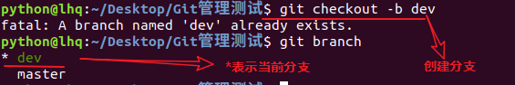



(3)下面我们修改test2.py内容，在里面添加一行，并进行提交。

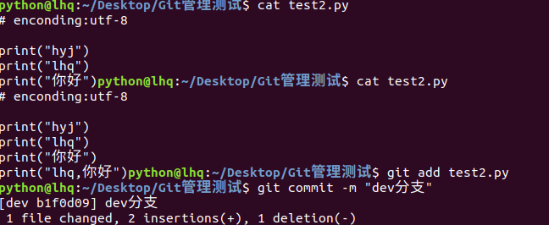

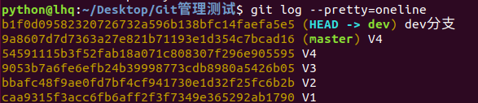



#### **4.2.3 切换分支**

(4)dev分支的工作完成，我们就可以切换回master分支：

* **切换分支：git checkout master**





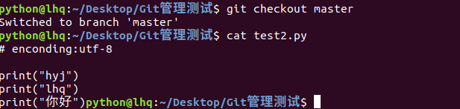

查看test2.py，发现添加的内容没有了。因为那个提交是在dev分支上，而master分支此刻的提交点并没有变：

#### **4.2.4 合并分支**

(5)现在，我们把dev分支的工作成果合并到master分支上：

* **合并分支：git merge dev**

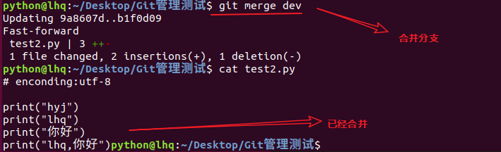

git merge命令用于合并指定分支到当前分支。合并后，再查看test2.py的内容，就可以看到，和dev分支的最新提交是完全一样的。



注意到上面的Fast-forward信息，Git告诉我们，这次合并是“快进模式”，也就是直接把master指向dev的当前提交，所以合并速度非常快。

#### **42.5 删除分支**

(6)合并完成后，就可以放心地删除dev分支了，删除后，查看branch，就只剩下master分支了。

* **删除分支：git branch –d dev**

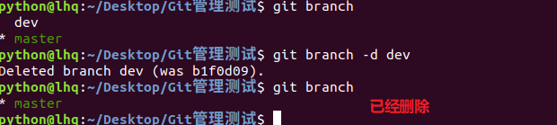



小结：

* 查看分支：git branch
* 创建分支：git branch <name>
* 切换分支：git checkout <name>
* 创建+切换分支：git checkout -b <name>
* 合并某分支到当前分支：git merge <name>
* 删除分支：git branch -d <name>

### 4.3 解决分支冲突

合并分支往往也不是一帆风顺的。

(1)再创建一个新分支dev。

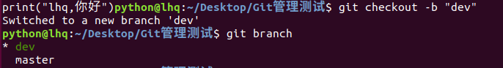

(2)修改test2.py内容，并进行提交。

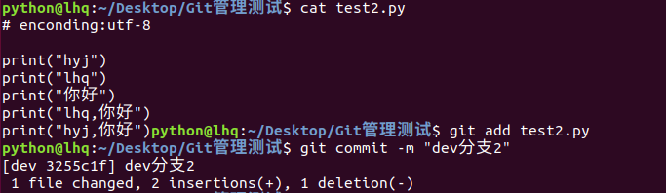

(3)切换回master分支。



(4)在master的test2.py添加一行内容并进行提交。

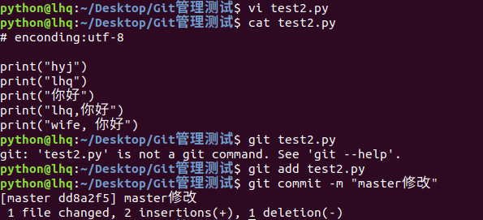

现在，master分支和dev分支各自都分别有新的提交，变成了这样：



这种情况下，git无法执行“快速合并”，只能试图把各自的修改合并起来，但这种合并就可能会有冲突。

(5)执行如下命令尝试将dev分支合并到master分支上来。

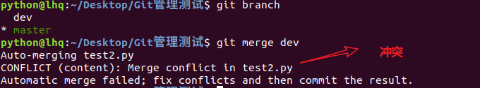

git告诉我们，code.txt文件存在冲突，必须手动解决冲突后再提交。

(6)git status也可以告诉我们冲突的文件：

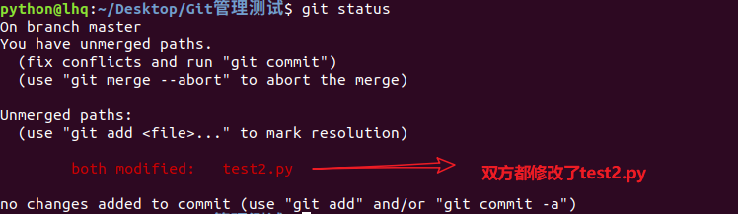

(7)查看test2.py的内容。

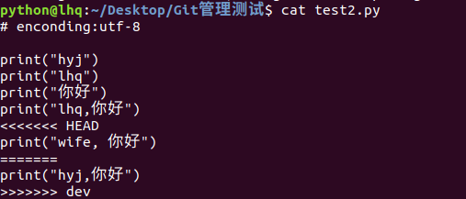

(8)git用<<<<<<<，=======，>>>>>>>标记出不同分支的内容，我们修改如下后保存：

用vi打开test2.py

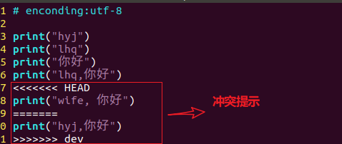

编辑后：

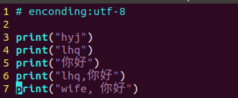

(9)再提交。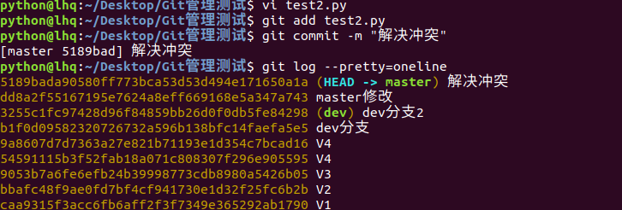

(10)现在，master分支和dev分支变成了下图所示：



(11)用带参数的git log也可以看到分支的合并情况：

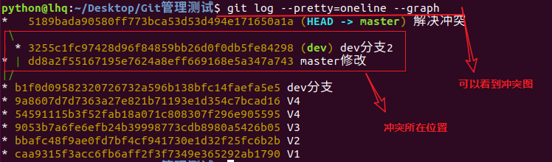

(12)最后工作完成，可以删除dev分支。



**冲突发生的情况：两个分支对同一个文件进行了编辑并提交后，自动合并时会发生冲突，解决冲突需要手动的修改需要合并的文件，再进行提交**

### 4.4 分支管理策略

通常，合并分支时，如果可能，git会用fast forward模式，但是有些快速合并不能成功而且合并时没有冲突，这个时候会合并之后并做一次新的提交。但这种模式下，删除分支后，会丢掉分支信息。

#### **4.4.1 没有冲突不能使用fast模式合并，自动合并**

(1)创建切换到dev分支下。新建一个文件test3.py编辑内容如下，并提交一个commit。

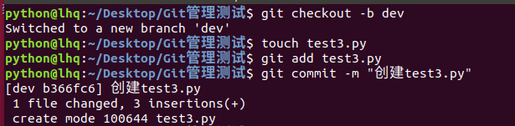

(2)切换回master分支，编辑test2.py并进行一个提交。

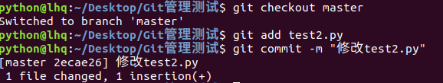

(3)合并dev分支的内容到master分支。出现如下提时，这是因为这次不能进行快速合并，所以git提示输入合并说明信息，输入之后合并内容之后git会自动创建一次新的提交。

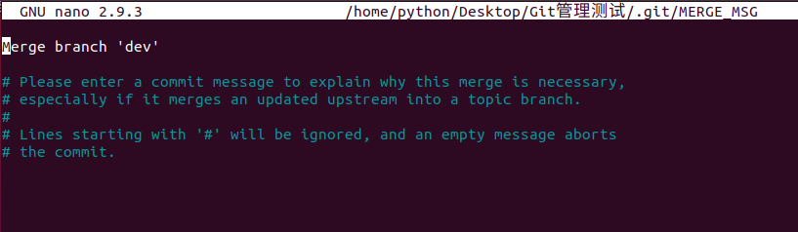

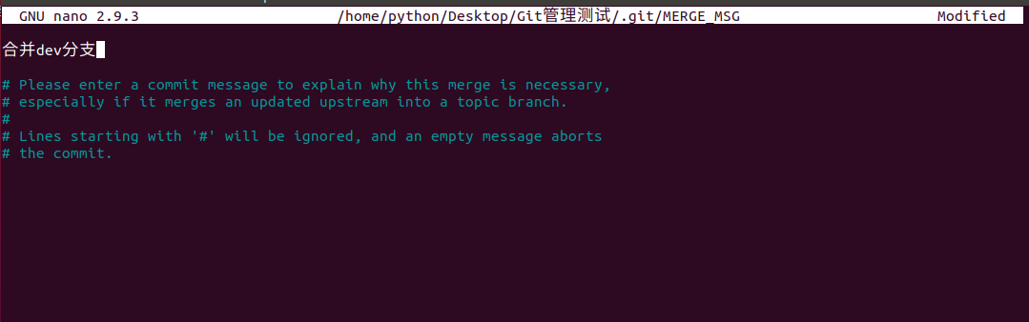

然后输入 cirl+X，再输入Y；这时就进行了合并

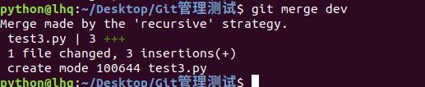

(4)使用分支命令查看分支信息。

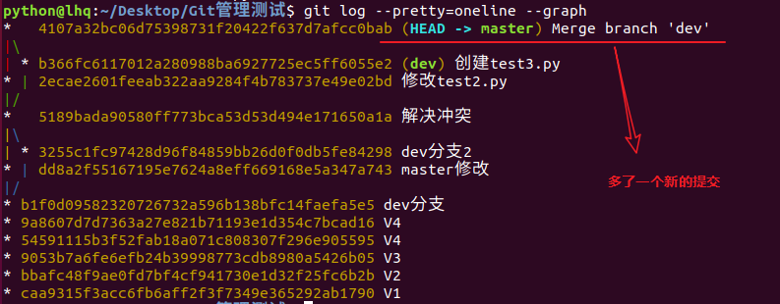

(5)删除dev分支。

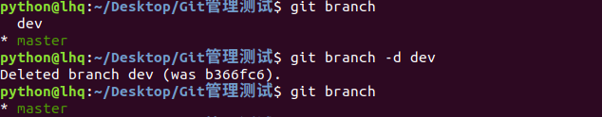

#### **4.4.2 禁用fast模式**

如果要强制禁用fast forward模式，git就会在merge时生成一个新的commit，这样，从分支历史上就可以看出分支信息。

(1)创建并切换到dev分支。修改test3.py内容，并提交一个commit。

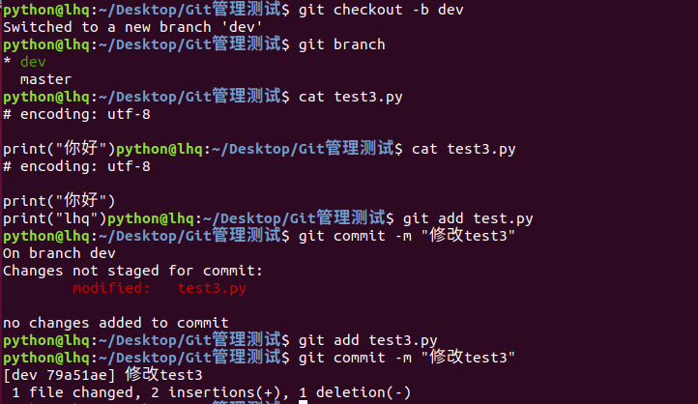

(2)切换回master分支。



(3)准备合并dev分支，请注意--no-ff参数，表示禁用Fast forward：



因为本次合并要创建一个新的commit，所以加上-m参数，把commit描述写进去。

(4)合并后，我们用git log看看分支历史：

可以看到，不使用Fast forward模式，merge后就像这样：

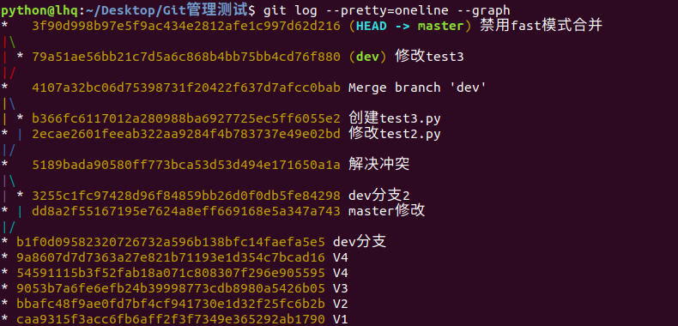



### 4.5 修复Bug分支

软件开发中，bug就像家常便饭一样。有了bug就需要修复，在git中，由于分支是如此的强大，所以，每个bug都可以通过一个新的临时分支来修复，修复后，合并分支，然后将临时分支删除。

(1)当你接到一个修复一个代号001的bug的任务时，很自然地，你想创建一个分支bug-001来修复它，但是，等等，当前正在dev上进行的工作还没有提交：

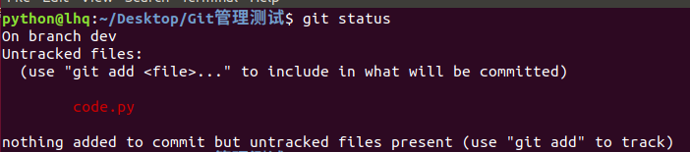

并不是你不想提交，而是工作只进行到一半，还没法提交，预计完成还需1天时间。但是，必须在两个小时内修复该bug，怎么办？

#### **4.5.1 储藏当前现场**

(2)git还提供了一个stash功能，可以把当前工作现场“储藏”起来，等以后恢复现场后继续工作：

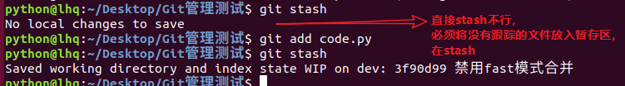

#### **4.5.2 切换到bug分支，进行修复**

(3)首先确定要在哪个分支上修复bug，假定需要在master分支上修复，就从master创建临时分支：

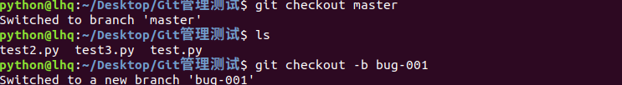

(4)现在修复bug,新增数据，然后提交。

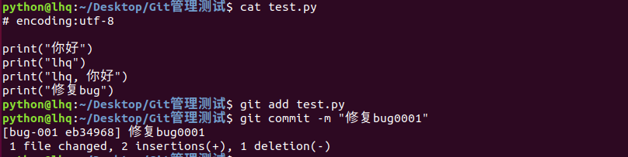

(5)修复完成后，切换到master分支，并完成合并，最后删除bug-001分支。

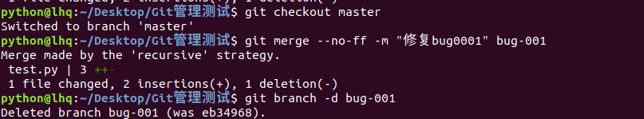

(6)现在bug-001修复完成，是时候接着回到dev分支干活了！

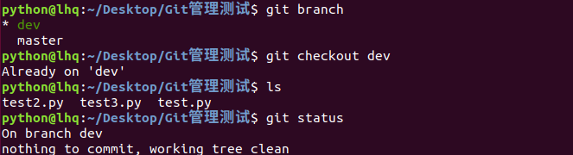

#### **4.5.3 恢复现场**

(7)工作区是干净的，刚才的工作现场存到哪去了？用git stash list命令看看：



工作现场还在，git把stash内容存在某个地方了，但是需要恢复一下.

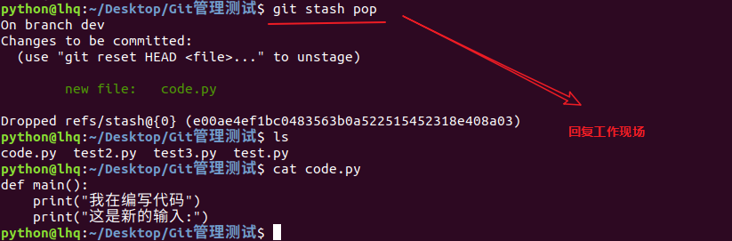

**小结：**

修复bug时，我们会通过创建新的bug分支进行修复，然后合并，最后删除；

当手头工作没有完成时，先把工作现场git stash一下，然后去修复bug，修复后，再git stash pop，恢复工作现场。

备注：你可以方便地切换到其他分支工作;你的变更都保存在栈上。要查看现有的储藏,你可以使用 git stash list:

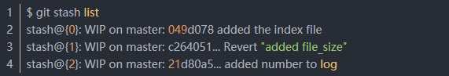

在这个案例中,之前已经进行了两次储藏,所以你可以访问到三个不同的储藏。你可以重新应用你刚刚实施的储藏,所采用的命令就是之前在原始的 stash 命令的帮助输出里提  
示的:git stash apply。如果你想应用更早的储藏,你可以通过名字指定它,像这样:git stash apply stash@2。

* **git stash （未跟踪的文件必须加入到暂存区）**
* **git stash list**
* **git stash pop （ git stash pop 来重新应用储藏,同时立刻将其从堆栈中移走）**
* **git stash apply stash@* （指定恢复现场）**

## 使用github

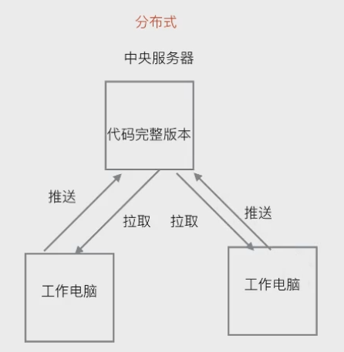

### 5.1 创建仓库

(1)注册github账户，登录后，点击"New respository "



(2)在新页面中，输入项目的名称，勾选'readme.md'，点击'create repository'

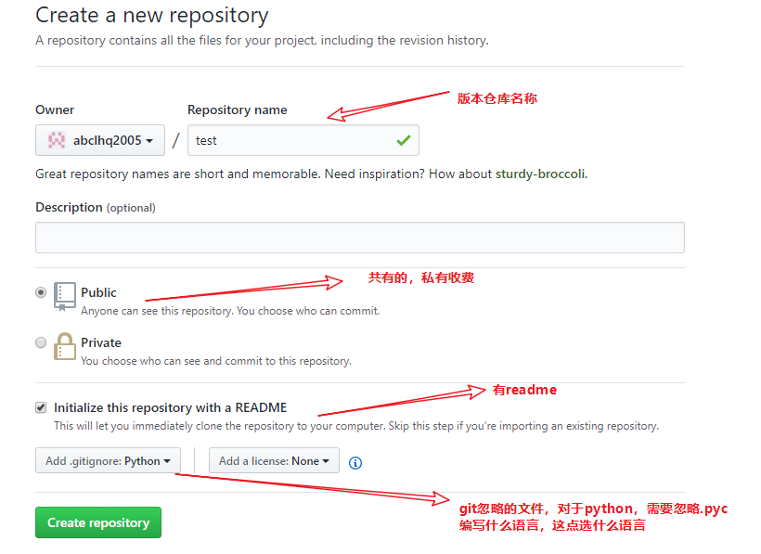

(3)添加成功后，转到文件列表页面.



### 5.2 添加ssh账户

(1)点击账户头像后的下拉三角，选择'settings'

**如果某台机器需要与github上的仓库交互，那么就要把这台机器的ssh公钥添加到这个github账户上**



点击'SSH and GPG keys'，添加ssh公钥。



#### **5.2.1 生成ssh公钥**

(2)在ubuntu的命令行中，回到用户的主目录下，编辑文件.gitconfig，修改某台机器的git配置。



(3)修改为注册github时的邮箱，填写用户名。

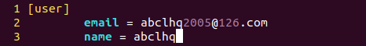

(4)使用如下命令生成ssh密钥。

**ssh-keygen -t rsa -C "邮箱地址"**

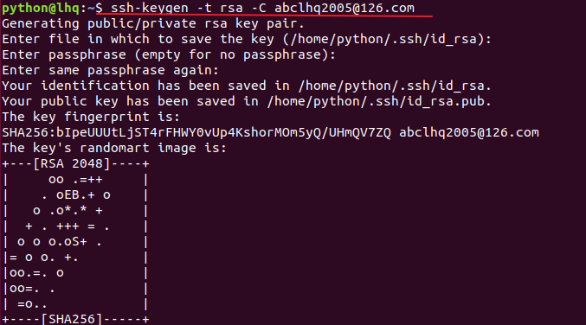

(5)进入主目录下的.ssh文件件，下面有两个文件。

公钥为id_rsa.pub

私钥为id_rsa

查看公钥内容，复制此内容

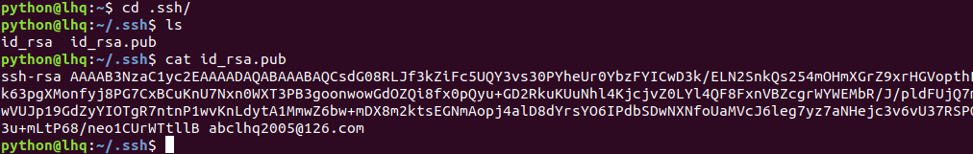

(6)回到浏览器中，填写标题，粘贴公钥



### 5.3 克隆项目

(1)在浏览器中点击进入github首页，再进入项目仓库的页面



(2)复制git地址

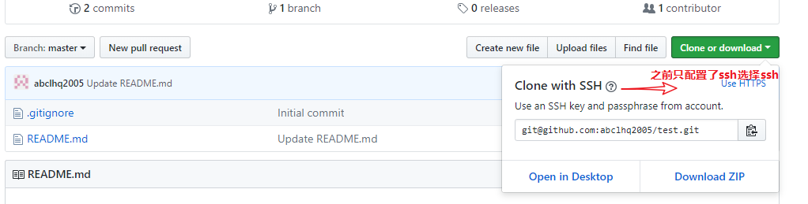

（3）克隆完成

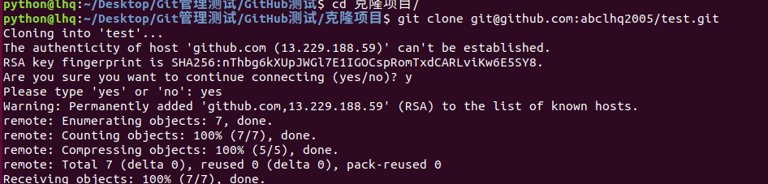

（4）如果克隆出错，运行下面的命令

备注：clone是克隆mater分支，对于非mater分支：

$ git checkout -b branchName origin/branchName

或者使用git pull origin拉取

### 5.4 上传分支

(1)项目克隆到本地之后，执行如下命令创建分支smart.

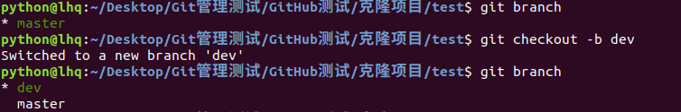

(2)创建一个helloworld.py并提交一个版本。



(3)推送前github上文件列表如下图

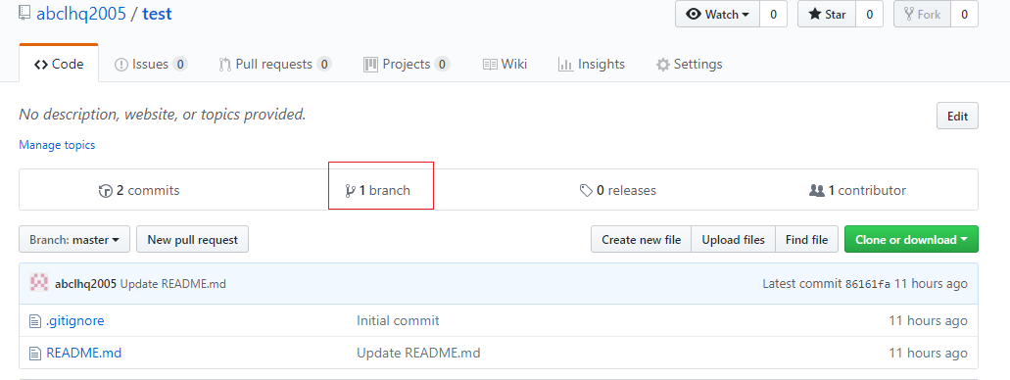

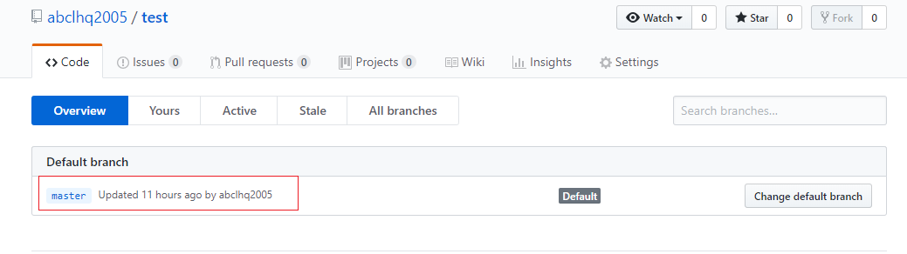

(4)推送分支，就是把该分支上的所有本地提交推送到远程库，推送时要指定本地分支，这样，git就会把该分支推送到远程库对应的远程分支上

* **git push origin 分支名称**

origin代表是远程‘

例：

git push origin dev

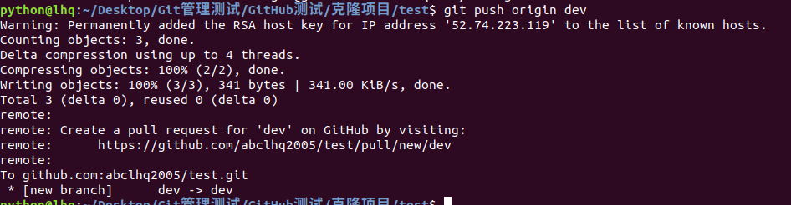

(5)再去github网站上去看分支页面，内容如下。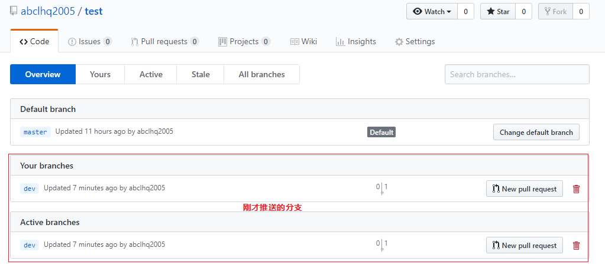

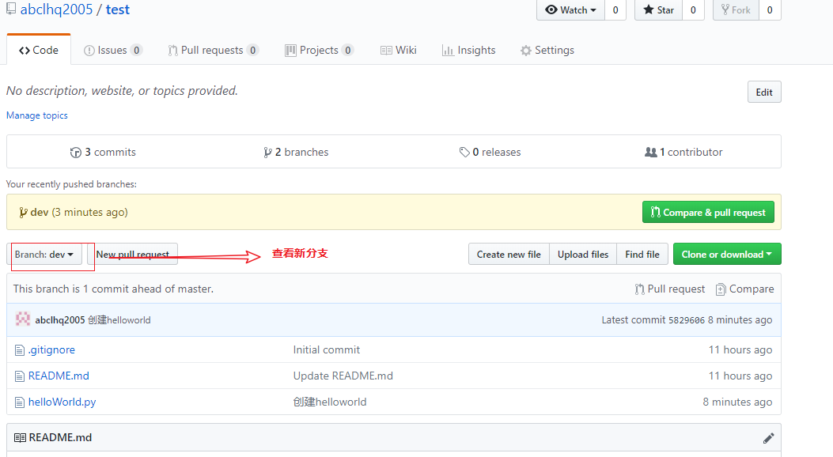

### 5.5 将本地分支跟踪服务器分支

* **git branch --set-upstream-to=origin/远程分支名称 本地分支名称**

例：

（1）git branch --set-upstream-to=origin/dev dev

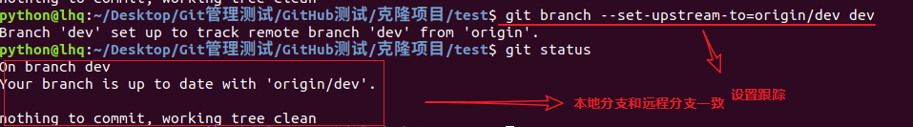

（2）修改本地分支

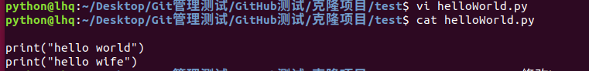

（3）保存本地分支

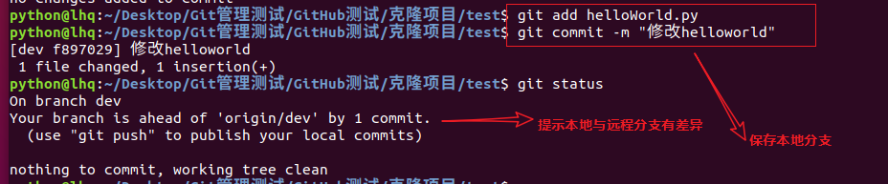

（4）推送分支

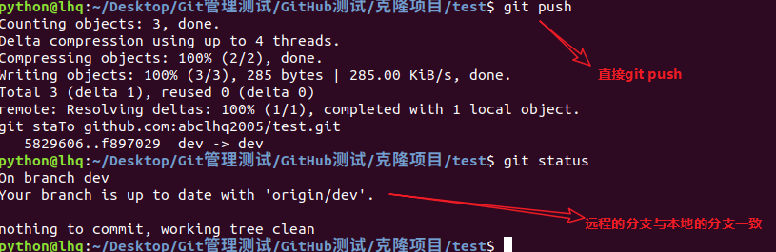

### 5.6 拉取远程分支代码

* **git pull orgin 分支名称**

**例：**

git pull orgin smart

使用上述命令会把远程分支smart上的代码下载并合并到本地所在分支。 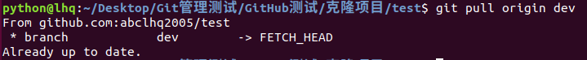

## 工作使用git

**项目经理：**

1. 项目经理搭建项目的框架。
2. 搭建完项目框架之后，项目经理把项目框架代码放到服务器。

**普通员工：**

1. 在自己的电脑上，生成ssh公钥，然后把公钥给项目经理，项目经理把它添加的服务器上面。
2. 项目经理会给每个组员的项目代码的地址，组员把代码下载到自己的电脑上。
3. 创建本地的分支dev,在dev分支中进行每天的开发。
4. 每一个员工开发完自己的代码之后，都需要将代码发布远程的dev分支上。

Master:用户保存发布的项目代码。V1.0,V2.0

Dev:保存开发过程中的代码。

合作开发的方法有两种：

### 6.1方法一（基于同一个GitHUb）

* 管理者将成员公钥添加到GitHub账户下，master分支是稳定版本，dev分支是开发版本
* 每个成员针对dev分支建立各自的分支；然后在自己的分支上修改代码；
* 成员需要pull request时，在github里面找到自己的分支，点击create pull request，确定自己的分支是否跟dev有冲突，然后解决冲突bug；
* 管理者看到pull request后，进行merge；

参考博客：<https://www.cnblogs.com/woshimrf/p/5617211.html>

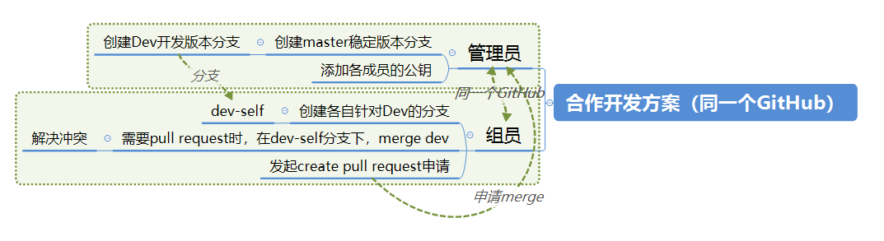

### 6.2 方法二（基于多个GitHub多成员管理）

* 管理者创建master分支，dev分支；master是稳定版本，dev是开发版本
* 管理者建立针对该项目的team，权限改为read；
* 成员fork该项目；clone项目；
* 成员本地创建dev分支，pull dev分支；
* 成员将自己的dev分支跟项目组的dev分支同步；
* 成员本地建立针对dev的自己开发分支“dev-self”；
* 成员需要pull request时，将自己的“dev-self”分支与本地的项目组dev分支，merge，并解决冲突；
* 成员push 自己的“dev-self”分支到自己的github；
* 成员到自己的Github里，点击creat pull request；

参考博客：<https://www.cnblogs.com/schaepher/p/4933873.html>

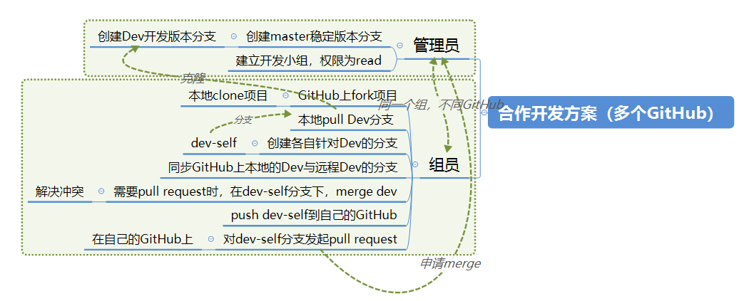

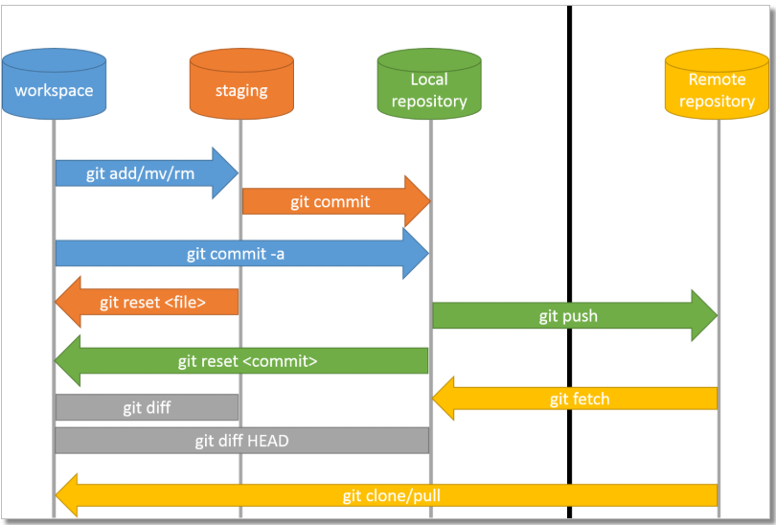

Windows下的GitHub的使用：<http://www.cnblogs.com/schaepher/p/5561193.html>